ANMELDELSER av Kjersti Juul.

– Svein Tindberg har en unik evne til å fortelle historier

Kobling av teorier om elektroner og gudstro, har blitt teater som byr på aha-opplevelser.
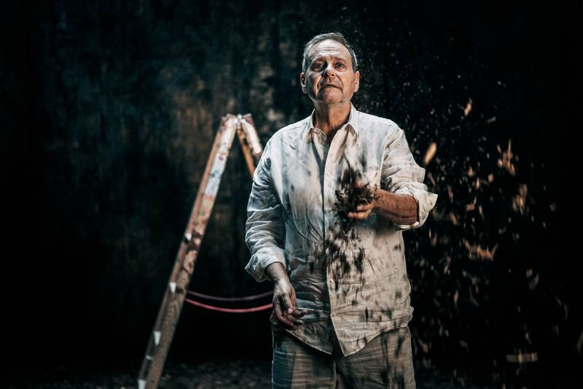
ALLSIDIG: På scenen trer Tindberg inn i rollen som hoppende elektron i det ene øyeblikket og en lett stavrende Galileo Galilei som myser i teleskopet sitt opp mot himmelen i det neste. (Magnus Skrede)
Startet det hele med Big bang eller Guds «bli lys»? Spørsmålet er stilt så mange ganger at man nærmest blir blind for hva det rommer. Når radarparet Svein Tindberg og Kjetil Bang-Hansen begir seg ut i det eksistensielle landskapet, følger vi med på den famlende veien i egen uvitenhet. Men med en stå-på vilje til å grave seg dypere ned i dilemmaet med øyeåpnende spørsmål som «dersom alt er atomer, finnes da fri vilje?».
I motsetning til tidligere suksessforestillinger som Markusevangeliet og Abrahams barn, ligger ikke Bibelen eller andre hellige skrifter til grunn for manus. «Gudspartikkelen» er tuftet på en stadig mer påtrengende (mis)tanke om at det kanskje ikke er så stor forskjell på tro og vitenskap.

Ordet i sentrum
Scenograf Milja Salovaara har skapt et slående vakkert og lunt rom, der alle elementer tas i bruk – bordet, stolen, stigen, treet, hatten og byggeklossene. Alt bygger opp under en scenefortelling der personlige historier fra Tindbergs liv veves sammen med fakta om fysiske lover, så vel som en dyp undring over hvordan det hele henger sammen. En vidtfavnende tekst som fort kunne føltes for springende, men som redder seg inn ved å være satt sammen på snedig vis.
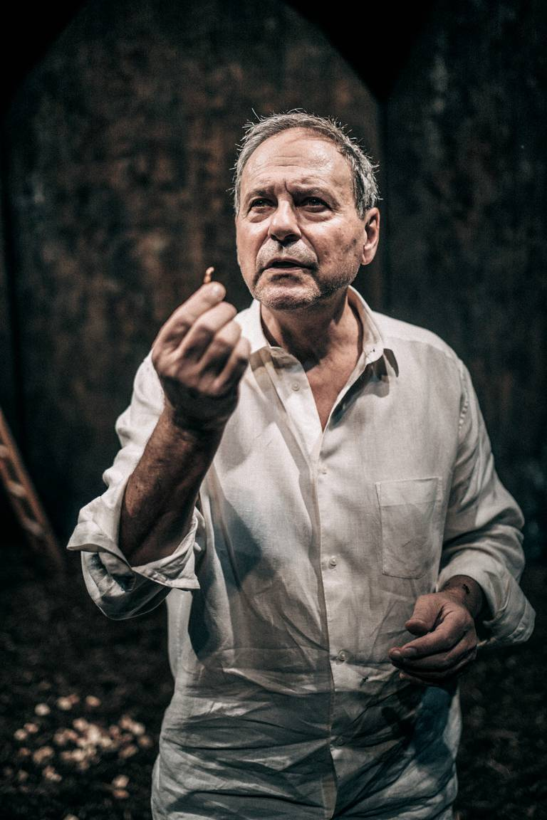
Svein Tindberg imponerer i «Gudspartikkelen». (Magnus Skrede)
Fra Tindberg tømmer esken med klosser utover gulvet og forteller oss at alt liv består av 6 byggeklosser, til han assosierer seg videre til spørsmålene; Hvor mange toner brukte Mozart? Hvor mange farger brukte Rembrandt? Øyvind Wangensteens delikate lysdesign skifter sømløst i takt med vendingene i stykket. Mens regissør Bang-Hansen bruker hele scenerommet, uten noen form for effektmakeri. Her står ordet i sentrum og en tillit til at Tindberg alene på scenen har publikum i sin hule hånd.

Skjæringspunkt
Tindberg skuffer heller ikke. Han er en historieforteller av rang, med en unik evne til å skape nyanser og dynamikk i teksten. Fra forestillingens start drar han oss umiddelbart med til egen barndom, der han ble tatt med på by-ekspedisjoner med sin far på leting etter svarte hull (ikke de oppe i himmelen, men nede i bakken).
Vi får høre om vennskapet med den ikke-troende tryllekunstneren Tore Torell, som så på mesteren fra Nasaret mer som en kollega. Vi blir også dratt med på det første møtet med nonnen Katarina, som har doktorgrad i eksperimentell fysikk og som har vært med i research-arbeidet til forestillingen. Det er som å se skjæringspunktet mellom tro og vitenskap i en og samme person, skal vi tro Tindberg. Katarina har ingen problemer med å anerkjenne begge deler: Naturvitenskapen forteller hvordan, religion forteller hvorfor. Så befriende enkelt kan det også forklares.
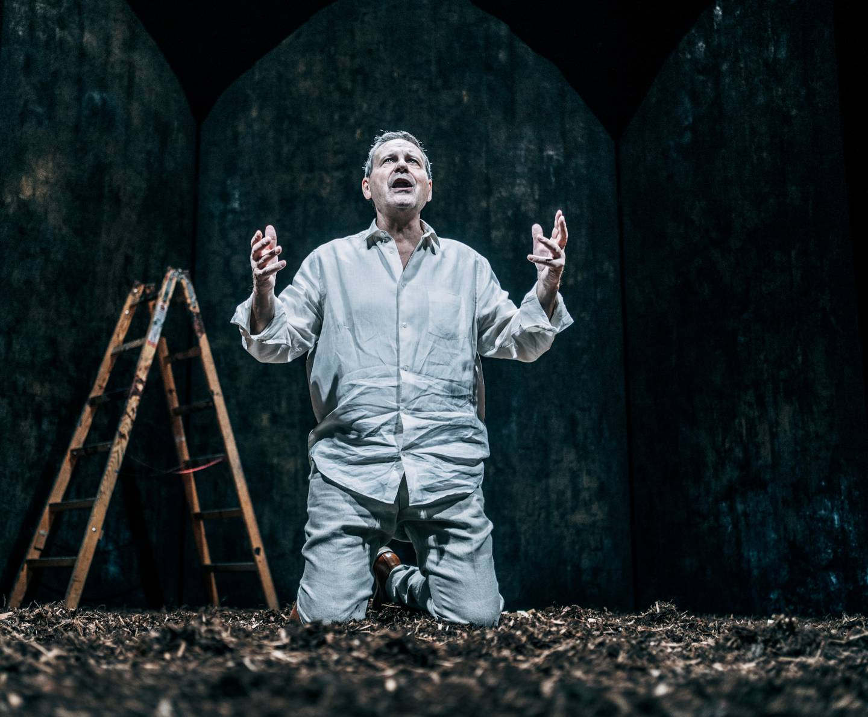
ØYEÅPNER: Jeg føler meg ikke så mye smartere etter halvannen time i Tindberg og Bang-Hansens univers, men jeg kjenner på en a-ha opplevelse, skriver vår anmelder om «Gudspartikkelen». (Magnus Skrede)

Samme visjon
Vi må nemlig forenkle for å forstå, derfor blir Gud gjerne en gammel mann med hvitt skjegg. Fiffige betraktninger så vel som fysiske konkretiseringer av tung teori kler forestillingen. På scenen trer Tindberg inn i rollen som hoppende elektron i det ene øyeblikket (energi er bevegelse av elektroner som hopper mellom elektronskall), og er en lett stavrende Galileo Galilei som myser i teleskopet sitt opp mot himmelen i det neste.
Likevel tar utgreiinger om kvantefysikk, atomer, masse og relativitetsteori i overkant stor plass i forestillingen, mens spørsmålet om gudstro blir stående noe uforløst. På sitt mest fascinerende trekker stykket linjer mellom vitenskapen og kunsten, som har samme visjon – å komme inn til det aller innerste. Ibsens gir sitt bilde på kunstnerens skapergjerning med å slå hammeren inn til det «dulgte hjertekammer». Mens teorien om at noe uoppdaget må eksistere innerst inne, som selve Gudspartikkelen, har fått det vitenskapelige navnet «Higgs boson». For selv den aller minste partikkel må ha masse, men hva skaper masse?
Jeg føler meg ikke så mye smartere etter halvannen time i Tindberg og Bang-Hansens univers, men jeg kjenner på en a-ha opplevelse: Gleden ved å ikke forstå, verdien av å fylles med undring.

